par Yvon Julien

LES CLOCHES EN PÉLÉRINAGE

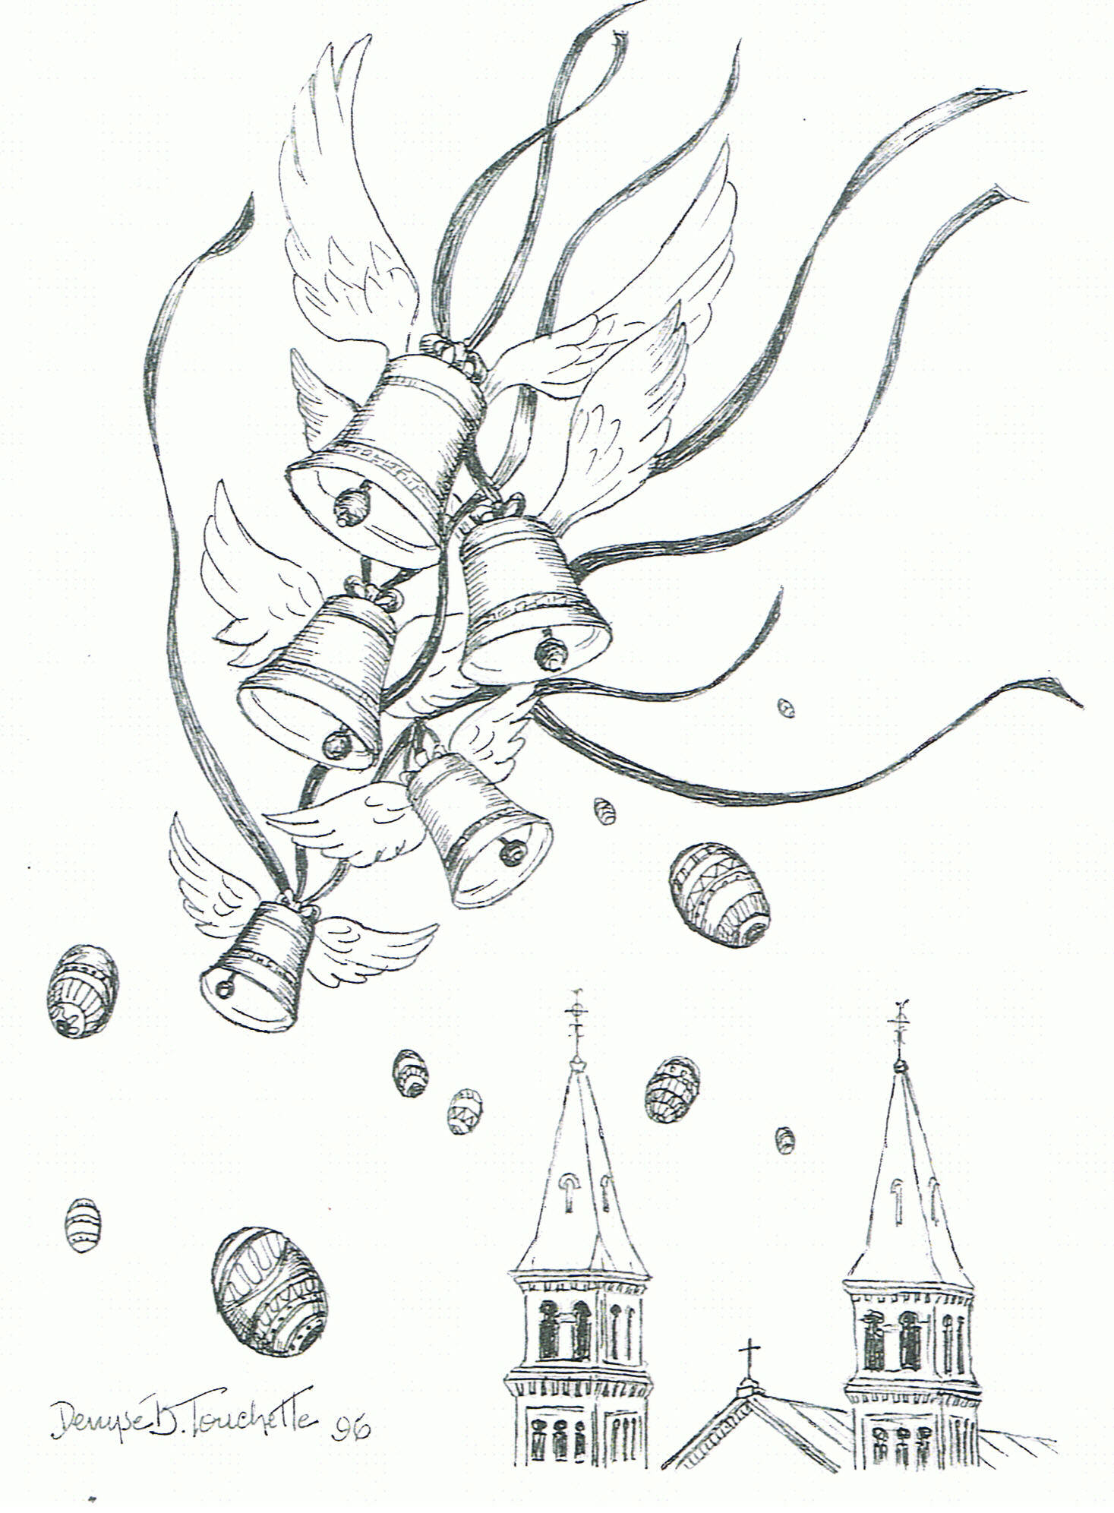
À l'approche de Pâques me revient toujours à l'esprit cette mytérieuse envolée des cloches vers Rome. Je la raconte comme je l'ai vécue, il y a maintenant plusieurs années.

Le tout débutait le Jeudi saint pendant le chant du Gloria in Excelsis Deo. C'est alors que les cinq cloches du carillon de l'église paroissiale se déchaînaient, projetant leur voix solennelle sur toute la contrée. En même temps dans l'église, sonnettes et clochettes s'agitaient à qui mieux mieux dans les mains nerveuses des enfants de chœur. Quel enthousiasme délirant! Puis suivaient un long silence et un calme plat. Les cloches disait-on, partaient pour Rome. Elles voyageaient rapidement, car personne ne pouvait les observer.

Mais qu'est-ce que les cloches allaient donc faire à Rome? Plusieurs rumeurs circulaient à ce sujet. On prétendait qu'elles allaient se confesser, se faire bénir, visiter le Pape et probablement déjeuner avec lui. On soutenait aussi qu'elles cherchaient des œufs et qu'elles les laisseraient tomber, au retour, dans la cour des maisons pour que les enfants les trouvent. D'autres croyaient plutôt qu'elles étaient entassées sur un char fleuri qui filait gaiement à toute allure dans la ville éternelle. On ne sait trop…

Puis on se mettait à se languir du retour des cloches. C'était long trois jours sans cloches. Un grand vide s'installait sur la paroisse. On déplorait de ne pas les entendre chanter l'Angelus trois fois par jour et refléter la joie ou la tristesse dans le cœur des paroissiens. Les enfants, surtout, surveillaient le ciel et la chute espérée des œufs de Pâques tout décorés. Seuls les plus sages pourraient apercevoir quelques chose, disait-on.

Soudainement une fébrile émotion envahissait tous les cœurs au moment béni du Gloria de la messe de Pâques. Les cinq cloches s'en donnaient à cœur joie. Elles avaient réintégré leur clocher et semblaient heureuses de leur périple. Dans l'euphorie totale, les clochettes se joignaient à leurs grandes sœurs. La plupart du temps, le curé devait intervenir pour faire cesser ce joyeux tintamarre. Plus indépendante, la grosse cloche y allait d'un dernier tintement.

Une belle époque qui nous dit à sa façon que les cloches sont toujours porteuses de messages importants.

